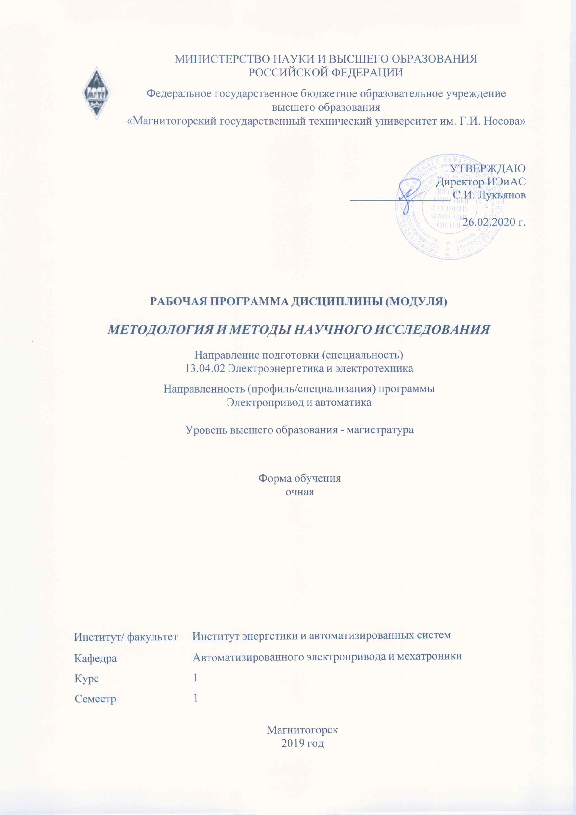
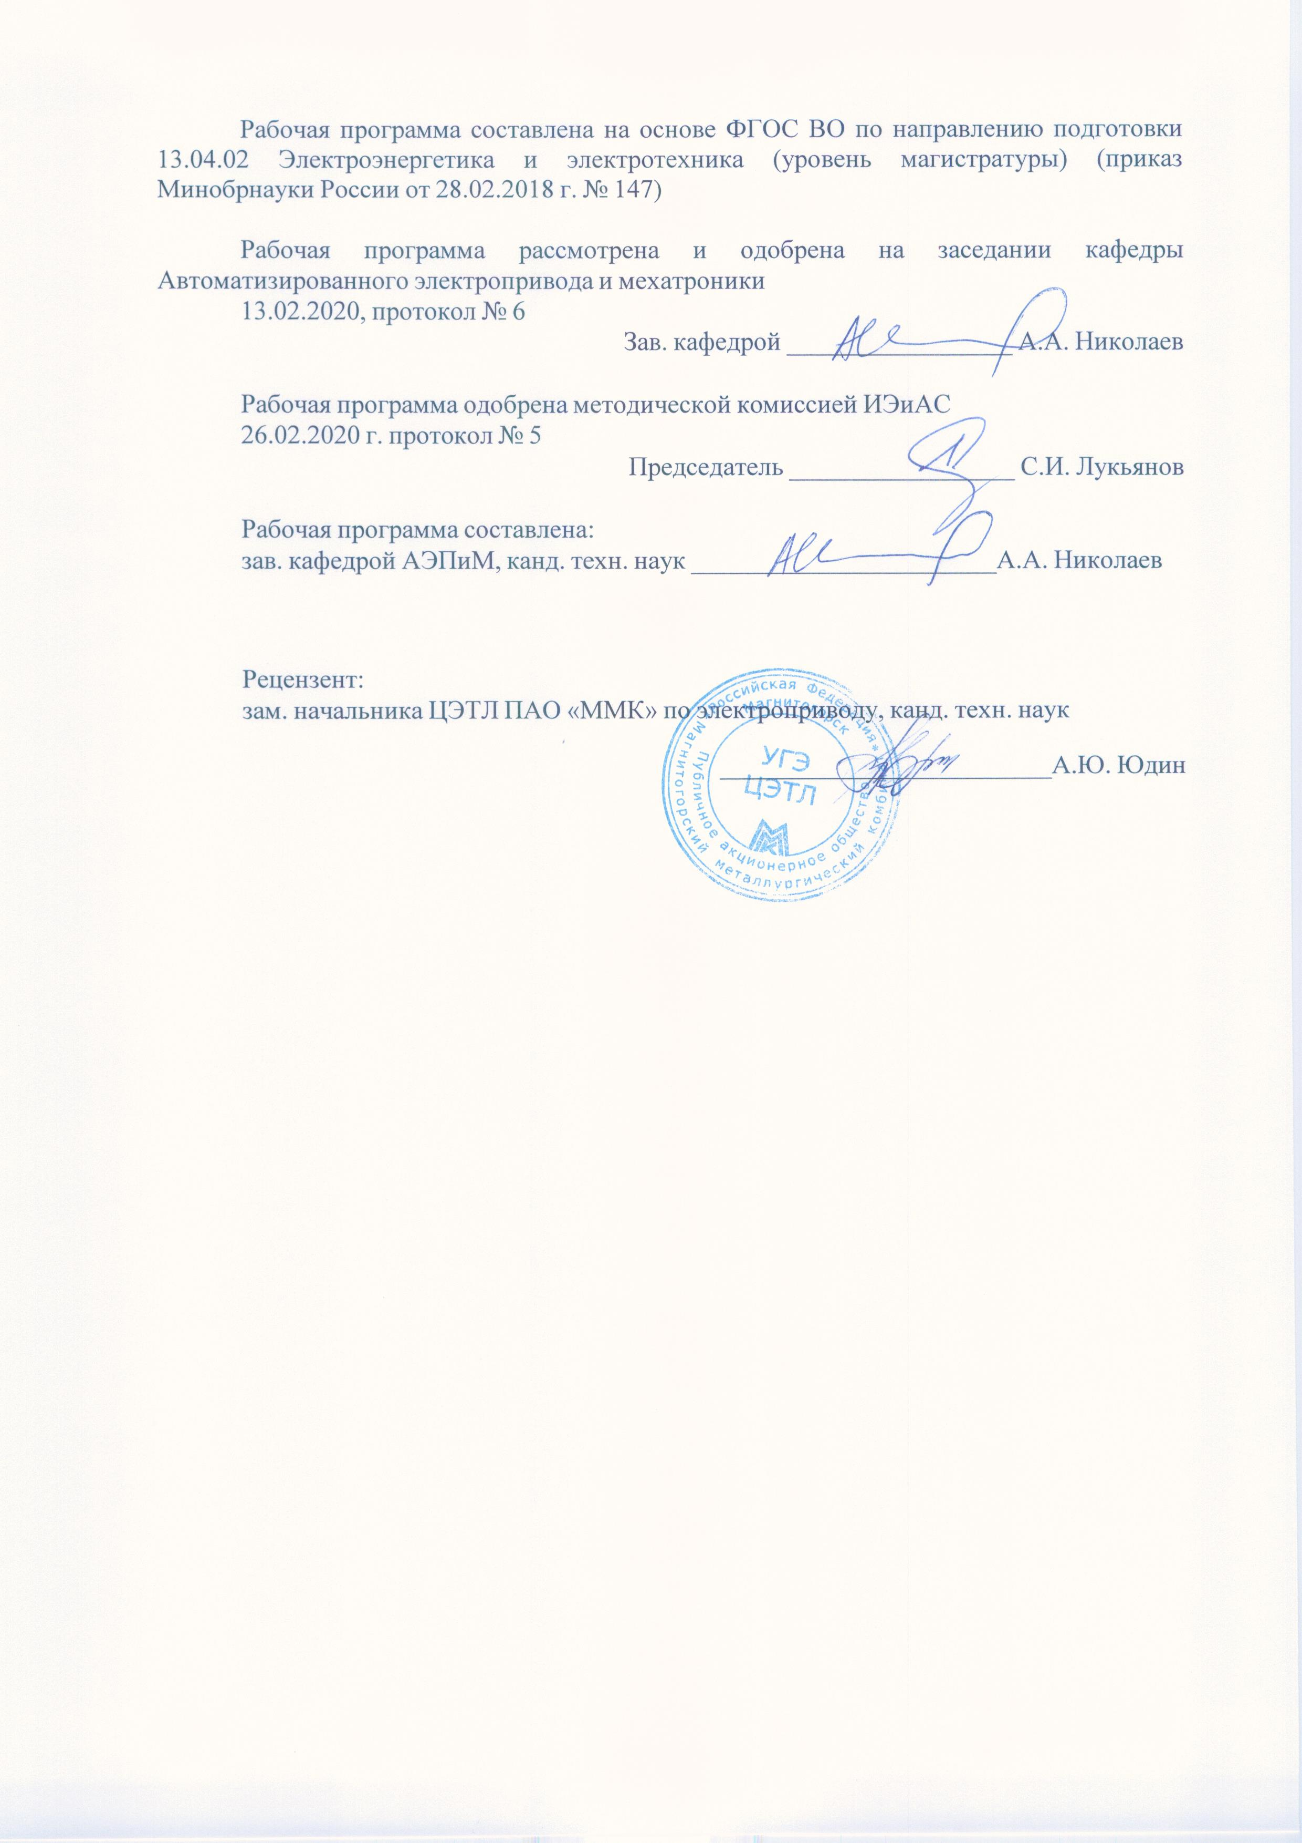
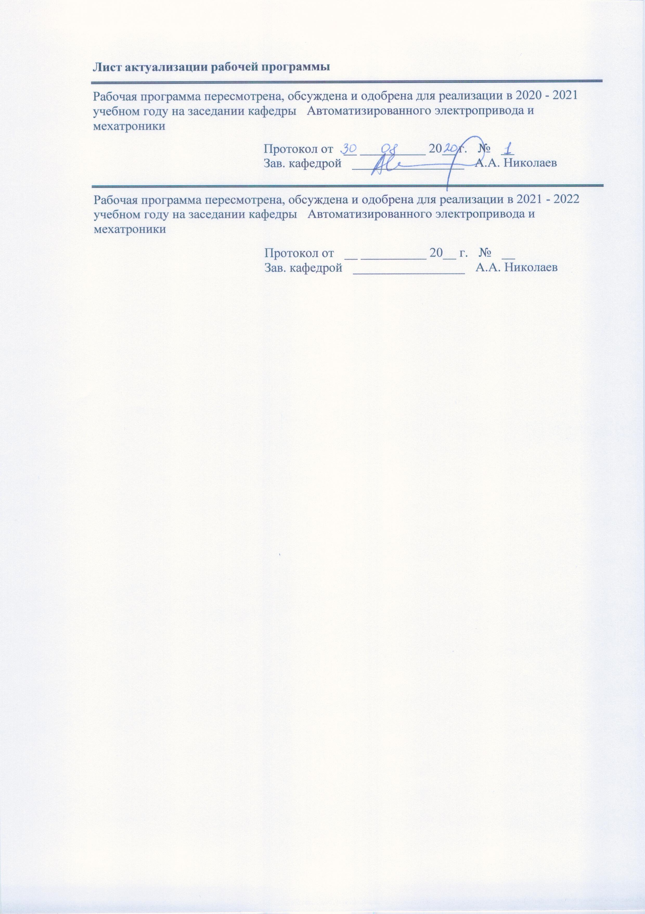
1 Цели освоения дисциплины (модуля)
Целями освоения дисциплины «Методология и методы научного исследования» являются: развитие у студентов личностных качеств, а также формирование профессиональных компетенций в соответствии с требованиями ФГОС ВО по специальности 13.04.02 Электроэнергетика и электротехника.

2 Место дисциплины (модуля) в структуре образовательной программы
Дисциплина Методология и методы научного исследования входит в обязательую часть учебного плана образовательной программы.
Для изучения дисциплины необходимы знания (умения, владения), сформированные в результате изучения дисциплин/ практик:
Алгебра логики и основы дискретной техники
Физика
Силовая электроника
Теоретические основы электротехники
Материаловедение и технология конструкционных материалов
Знания (умения, владения), полученные при изучении данной дисциплины будут необходимы для изучения дисциплин/практик:
Дополнительные главы математики в электроэнергетике и электротехнике
Моделирование электротехнических комплексов и систем
Подготовка к процедуре защиты и защита выпускной квалификационной работы
3 Компетенции обучающегося, формируемые в результате освоения
дисциплины (модуля) и планируемые результаты обучения
В результате освоения дисциплины (модуля) «Методология и методы научного исследования» обучающийся должен обладать следующими компетенциями:
Код индикатора | Индикатор достижения компетенции
УК-1 Способен осуществлять критический анализ проблемных ситуаций на основе системного подхода, вырабатывать стратегию действий
УК-1.3 | Разрабатывает и содержательно аргументирует стратегию решения проблемной ситуации на основе системного и междисциплинарного подходов; строит сценарии реализации стратегии, определяя возможные риски и предлагая пути их устранения
УК-1.2 | Критически оценивает надежность источников информации, работает с противоречивой информацией из разных источников, определяет пробелы в информации, необходимой для решения проблемной ситуации, и проектирует процессы по их устранению
УК-1.1 | Анализирует проблемную ситуацию как систему, выявляя ее составляющие и связи между ними
УК-6 Способен определять и реализовывать приоритеты собственной деятельности и способы ее совершенствования на основе самооценки
УК-6.3 | Выстраивает гибкую профессиональную траекторию с учетом накопленного опыта профессиональной деятельности, динамично изменяющихся требований рынка труда и стратегии личного развития
УК-6.2 | Выбирает и реализует с использованием инструментов непрерывного образования возможности развития профессиональных компетенций и социальных навыков
УК-6.1 | Определяет образовательные потребности и способы

 | совершенствования собственной (в том числе профессиональной) деятельности на основе самооценки
ОПК-1 Способен формулировать цели и задачи исследования, выявлять приоритеты решения задач, выбирать критерии оценки
ОПК-1.2 | Способен формулировать критерии оценки эффективности путей решения поставленных задач
ОПК-1.1 | Использует методы научного исследования для решения проблем современной энергетики
ОПК-2 Способен применять современные методы исследования, оценивать и представлять результаты выполненной работы
ОПК-2.2 | Оценивает и представляет результаты выполненной работы в виде отчетов и презентаций
ОПК-2.1 | Выбирает и применяет современные методы теоретических и экспериментальных исследований с учетом автоматизированных и компьютерных средств

 | 4. Структура, объём и содержание дисциплины (модуля)
Общая трудоемкость дисциплины составляет 3 зачетных единиц 108 акад. часов, в том числе:
– контактная работа – 37 акад. часов:
– аудиторная – 36 акад. часов;
– внеаудиторная – 1 акад. часов
– самостоятельная работа – 71 акад. часов;

Форма аттестации - зачет
Раздел/ тема  дисциплины |  | Семестр | Аудиторная  контактная работа  (в акад. часах) |  |  | Самостоятельная работа студента | Вид самостоятельной  работы | Форма текущего контроля успеваемости и  промежуточной аттестации | Код компетенции
 |  |  | Лек. | лаб.  зан. | практ. зан.
1. Методология научного исследования
1.1 Научное исследование как форма познавательной деятельности. |  | 1 | 2 |  |  | 6 | Самостоятельное изучение учебной литературы, подготовка к выполнению практической работы | Опорный конспект лекций. Практические занятия, проверка конспекта по данной теме. | УК-1.2, УК-6.1, УК-6.2, УК-6.3, ОПК-1.1, ОПК-1.2, ОПК-2.1, УК-1.1, УК-1.3, ОПК-2.2
1.2 Методологические основы научно-исследовательской деятельности. |  |  | 2 |  | 2 | 8 | Самостоятельное изучение учебной литературы, подготовка к выполнению практической работы | Опорный конспект лекций, практическая работа | УК-1.1, УК-1.2, УК-6.1, УК-6.2, УК-6.3, ОПК-1.2, ОПК-2.1, ОПК-1.1, УК-1.3, ОПК-2.2
1.3 Этапы организации научного исследования |  |  | 2 |  | 2 | 5 | Самостоятельное изучение учебной литературы, подготовка к выполнению практической работы | Опорный конспект лекций, практическая работа | УК-1.1, УК-1.2, УК-6.2, УК-6.3, ОПК-1.1, ОПК-1.2, ОПК-2.1, УК-1.3, УК-6.1, ОПК-2.2
Итого по разделу |  |  | 6 |  | 4 | 19
2. Методы научного исследования
2.1 Классификация и характеристика методов исследования |  | 1 | 2 |  | 2/2И | 4 | Самостоятельное изучение учебной литературы, подготовка к выполнению практической работы | Опорный конспект лекций. Практические занятия, проверка конспекта по данной теме | УК-1.1, УК-1.2, УК-1.3, УК-6.1, УК-6.2, УК-6.3, ОПК-1.1, ОПК-1.2, ОПК-2.1, ОПК-2.2
2.2 Эксперимент как метод научного исследования |  |  | 2 |  |  | 4 | Самостоятельное изучение учебной литературы, подготовка к выполнению практической работы | Опорный конспект лекций, практическая работа | УК-1.1, УК-1.2, УК-1.3, УК-6.1, УК-6.2, УК-6.3, ОПК-1.1, ОПК-1.2, ОПК-2.1, ОПК-2.2
2.3 Математическое моделирование как метод научного исследования. |  |  | 2 |  | 2 | 4 | Самостоятельное изучение учебной литературы, подготовка к выполнению практической работы | Опорный конспект лекций, практическая работа | УК-1.1, УК-1.2, УК-1.3, УК-6.1, УК-6.2, УК-6.3, ОПК-1.1, ОПК-1.2, ОПК-2.1, ОПК-2.2
Итого по разделу |  |  | 6 |  | 4/2И | 12
3. Изучение методов научного исследования, используемых в электротехнике, на примере экспериментальных и теоретических исследований режимов работы электроприводов в составе лабораторий кафедры
3.1 Детальные экспериментальные и теоретические исследования переходных процессов при прямом пуска асинхронного двигателя с помощью специализированного измерительного комплекса. |  | 1 | 4 |  | 5 | 14 | Самостоятельное изучение учебной литературы. Подготовка к аудиторной контрольной работе | Опорный конспект лекций. Практические занятия, проверка домашнего задания | УК-1.1, УК-1.2, УК-1.3, УК-6.1, УК-6.2, УК-6.3, ОПК-1.1, ОПК-1.2, ОПК-2.1, ОПК-2.2
3.2 Детальных экспериментальные и теоретические исследования режимов работы системы "ТП-ДПТНВ" с использованием специализированного измерительного комплекса. |  |  | 2 |  | 5 | 14 | Самостоятельно изучение учебной литературы, подготовка к практической работе | Опорный конспект лекций. Практические занятия | УК-1.1, УК-1.2, УК-6.2, УК-6.3, ОПК-1.2, ОПК-2.1, ОПК-2.2, УК-1.3, УК-6.1, ОПК-1.1
Итого по разделу |  |  | 6 |  | 10 | 28
4. Зачет
4.1 Зачет. |  | 1 |  |  |  |  | Самостоятельное изучение учебной литературы, конспектов лекций. | Зачет | УК-1.2, УК-1.3, УК-6.1, УК-6.3, ОПК-1.1, ОПК-1.2, ОПК-2.2
Итого по разделу |  |  |  |  |  | 12
Итого за семестр |  |  | 18 |  | 18/2И | 59 |  | зачёт
Итого по дисциплине |  |  | 18 |  | 18/2И | 71 |  | зачет

5 Образовательные технологии
Для реализации предусмотренных видов учебной работы в качестве образовательных технологий в преподавании дисциплины «Методология и методы научного исследования» используются традиционная и модульно - компетентностная технологии.
Передача необходимых теоретических знаний и формирование основных представлений по курсу «Методология и методы научного исследования» происходит с использованием мультимедийного оборудования.
Лекции проходят в традиционной форме и в форме лекций-визуализаций. Проведение лекций-визуализаций сопровождается развернутым или кратким комментированием просматриваемых визуальных материалов – опорных конспектов. Традиционная форма лекций сопровождается изложением основных теоретических знаний для ознакомления и изучения, основные моменты лекционных занятий конспектируются. Отдельные темы предлагаются для самостоятельного изучения с обязательным составлением конспекта (контролируется).
При проведении практических занятиях используются работа в команде и методы IT. Часть практических занятий выполняется виртуально (имитационное моделирование) бригадами студентов из 2–3 человек.
В качестве оценочных средств на протяжении семестра используются: аудиторные контрольные работы, домашние задания.
Самостоятельная работа стимулирует студентов в процессе подготовки домашних заданий, при решении задач на практических занятиях, при подготовке к контрольным работам и итоговой аттестации.

6 Учебно-методическое обеспечение самостоятельной работы обучающихся
Представлено в приложении 1.
7 Оценочные средства для проведения промежуточной аттестации
Представлены в приложении 2.
8 Учебно-методическое и информационное обеспечение дисциплины (модуля)
а) Основная литература:
1. Баумгартэн, М. И. Научное познание и научное знание : учебное пособие / М. И. Баумгартэн. — Кемерово : КузГТУ имени Т.Ф. Горбачева, 2016. — 60 с. — Текст : электронный // Лань : электронно-библиотечная система. — URL: https://e.lanbook.com/book/115095 (дата обращения: 01.10.2020). — Режим доступа: для авториз. пользователей.

б) Дополнительная литература:
1. Бигеев В.А. Основы металлургического производства : учебник / В. А. Бигеев, К. Н. Вдовин, В. М. Колокольцев [и др.] ; под общей редакцией В. М. Колокольцева. — 2-е изд., стер. — Санкт-Петербург : Лань, 2020. — 616 с. — ISBN 978-5-8114-4960-6. — Текст : электронный // Лань : электронно-библиотечная система. — URL: https://e.lanbook.com/book/129223 (дата обращения: 01.10.2020). — Режим доступа: для авториз. пользователей.
2. Юдаев, И. В. История науки и техники: электроэнергетика и электротехника : учебное пособие / И. В. Юдаев, И. В. Глушко, Т. М. Зуева. — Санкт-Петербург : Лань, 2019. — 340 с. — ISBN 978-5-8114-3738-2. — Текст : электронный // Лань : электронно-библиотечная система. — URL: https://e.lanbook.com/book/123677 (дата обращения: 01.10.2020). — Режим доступа: для авториз. пользователей.

в) Методические указания:
1. Методические рекомендации по подготовке к практической работе представлены в приложении 3.
г) Программное обеспечение и Интернет-ресурсы:
Программное обеспечение
 | Наименование ПО | № договора | Срок действия лицензии
 | MS Windows XP Professional(для классов) | Д-1227-18 от 08.10.2018 | 11.10.2021
 | Электронные плакаты по дисциплине "Электротехника" | К-278-11 от 15.07.2011 | бессрочно
 | MS Windows 7 Professional(для классов) | Д-1227-18 от 08.10.2018 | 11.10.2021
 | 7Zip | свободно распространяемое ПО | бессрочно
 | FAR Manager | свободно распространяемое ПО | бессрочно
 | Adobe Reader | свободно распространяемое ПО | бессрочно
 | MathCAD v.15 Education University Edition | Д-1662-13 от 22.11.2013 | бессрочно
 | MathWorks MathLab v.2014 Classroom License | К-89-14 от 08.12.2014 | бессрочно
Профессиональные базы данных и информационные справочные системы
 | Название курса |  | Ссылка
 | Российская Государственная библиотека. Каталоги |  | https://www.rsl.ru/ru/4readers/catalogues/

 | Электронные ресурсы библиотеки МГТУ им. Г.И. Носова | http://magtu.ru:8085/marcweb2/Default.asp
 | Международная реферативная и полнотекстовая справочная база данных научных изданий «Scopus» | http://scopus.com
 | Национальная информационно-аналитическая система – Российский индекс научного цитирования (РИНЦ) | URL: https://elibrary.ru/project_risc.asp
 | Электронная база периодических изданий East View Information Services, ООО «ИВИС» | https://dlib.eastview.com/
9 Материально-техническое обеспечение дисциплины (модуля)
Материально-техническое обеспечение дисциплины включает:
Лекционная аудитория: мультимедийные средства хранения, передачи и представления информации
Компьютерный класс: персональные компьютеры с пакетом MS Office, выходом в Интернет и с доступом в электронную информационно-образовательную среду университета
Аудитории для самостоятельной работы: компьютерные классы; читальные залы библиотеки, персональные компьютеры с пакетом MS Office, выходом в Интернет и с доступом в электронную информационно-образовательную среду университета.

Приложение 1
Учебно-методическое обеспечение самостоятельной работы обучающихся
Анализ существующих методик расчета параметров схемы замещения на основании паспортных данных:
- Методы проведения экспериментов переходных процессов напряжения и тока АД.
- Методы прямого пуска и свободного выбега АД.
- Переходные процессы в АД при прямом пуске и в свободном выбеге.
- Параметры схемы замещения АД.
- Определение уточненных значений активного сопротивления (R_{s}, R’_{r}), индуктивности (L_{s}, L_{m}).
- Расчет схемы замещения АД.
- Разработка модели АД в пакете Matlab Simulink

Описание программно-аппаратного комплекса для исследования переходных процессов ад с целью экспериментального определения параметров схемы замещения ад:

- Описание схемы лабораторной установки.
- Снятие характеристик АД.
- Методы расчета параметров двигателя.
- Схемы замещения. Определение параметров схемы замещения АД на основании экспериментальных данных.
- Снятие осциллограмм напряжений и токов
- Расчет потокосцеплений поля ротора и статора.
- Определение механической постоянной времени

Приложение 2
Код  индикатора | Индикатор достижения компетенции | Оценочные средства
УК-1: Способен осуществлять критический анализ проблемных ситуаций на основе системного подхода, вырабатывать стратегию действий
УК-1.1 | УК-1.1: Анализирует проблемную ситуацию как систему, выявляя ее составляющие и связи между ними | Примерные вопросы для устного опроса:  - Параметры схемы замещения АД.  - Определение уточненных значений активного сопротивления (Rs, R’r), индуктивности (Ls, Lm).  - Расчет схемы замещения АД.
УК-1.2 | УК-1.2: Критически оценивает надежность источников информации, работает с противоречивой информацией из разных источников, определяет пробелы в информации, необходимой для решения проблемной ситуации, и проектирует процессы по их устранению | - Специфика исследований, используемых в электротехнике.  - Эмпирические методы исследования: наблюдение, эксперимент.  - Экспериментальные методы в электротехнике (общий обзор).  - Экспериментальные и теоретические исследования переходных процессов двигателя
УК-1.3 | УК-1.3: Разрабатывает и содержательно аргументирует стратегию решения проблемной ситуации на основе системного и междисциплинарного подходов; строит сценарии реализации стратегии, определяя возможные риски и предлагая пути их устранения | - Научное исследование как форма познавательной деятельности.  - Классификация научных исследований.  - Этапы научно-исследовательской работы.  - Понятие научного метода.
УК-6: Способен определять и реализовывать приоритеты собственной деятельности и способы ее совершенствования на основе самооценки
УК-6.1 | УК-6.1: Определяет образовательные потребности и способы совершенствования собственной (в том числе профессиональной) деятельности на основе самооценки | - Этапы организации научного исследования.  - Цели научного исследования. Понятие научного знания.  - Описание схемы лабораторной установки.
УК-6.2 | УК-6.2: Выбирает и реализует с использованием инструментов непрерывного образования возможности развития профессиональных компетенций и социальных навыков | - Снятие характеристик АД.  - Методы расчета параметров двигателя.
УК-6.3 | УК-6.3: Выстраивает гибкую профессиональную траекторию с учетом накопленного опыта профессиональной деятельности, динамично изменяющихся требований рынка труда и стратегии личного развития | - Описание программно-аппаратного комплекса для исследования переходных процессов АД.  - Схемы замещения. Определение параметров схемы замещения АД на основании экспериментальных данных.
ОПК-1: Способен формулировать цели и задачи исследования, выявлять приоритеты решения задач, выбирать критерии оценки
ОПК-1.1 | ОПК-1.1: Использует методы научного исследования для решения проблем современной энергетики | - Эксперимент как метод научного исследования.  - Математическое моделирование как метод научного исследования  - Индуктивно-дедуктивные методы исследования: соединенный метод сходства и различия, метод остатков.
ОПК-1.2 | ОПК-1.2: Способен формулировать критерии оценки эффективности путей решения поставленных задач | - Методы проведения экспериментов переходных процессов напряжения и тока АД.  - Методы прямого пуска и свободного выбега АД.  - Переходные процессы в АД при прямом пуске и в свободном выбеге.
ОПК-2: Способен применять современные методы исследования, оценивать и представлять результаты выполненной работы
ОПК-2.1 | ОПК-2.1: Выбирает и применяет современные методы теоретических и экспериментальных исследований с учетом автоматизированных и компьютерных средств | - Снятие осциллограмм напряжений и токов  - Расчет потокосцеплений поля ротора и статора.  - Определение механической постоянной времени
ОПК-2.2 | ОПК-2.2: Оценивает и представляет результаты выполненной работы в виде отчетов и презентаций | - Экспериментальные и теоретические исследования режимов работы системы «ТП-ДПТ-НВ»  - Разработка модели АД в пакете Matlab Simulink

б) Порядок проведения промежуточной аттестации, показатели и критерии оценивания:
Промежуточная аттестация по дисциплине «Методология и методы научного исследования» включает теоретические вопросы, позволяющие оценить уровень усвоения обучающимися знаний, и практические задания, выявляющие степень сформированности индикаторов компетенций.
Показатели и критерии аттестации (зачет):
- обучающийся получает отметку «зачтено» при условии выполнения и защиты всех предусмотренных практических работ на оценку не ниже «удовлетворительно».
Приложение 3

МЕТОДИЧЕСКИЕ УКАЗАНИЯ
по дисциплине «Методология и методы научного исследования»

Раздел дисциплины «Изучение методик проведения экспериментальных исследований режимов работы электроприводов переменного тока с использованием быстродействующего многоканального регистратора электрических сигналов РЭС-3, предназначенного для записи мгновенных значений токов и напряжений»

В рамках практических занятий по данному разделу дисциплины магистранты осуществляют экспериментальное исследование переходных процессов напряжения и тока при прямом пуске асинхронного двигателя 5,5 кВт в составе лабораторной установки в 125 ауд. кафедры автоматизированного электропривода и мехатроники ФГБОУ ВО «МГТУ им. Г.И. Носова». Для выполнения записи мгновенных значений токов и напряжений используется специализированный программно-аппаратный комплекс на базе быстродействующего многоканального регистратора электрических сигналов РЭС-3 производства компании «Прософт – Системы». Данный комплекс является специализированным средством для записи электрических сигналов в промышленных электроустановках, используемый научными коллективами кафедры при проведении хоздоговорных научно-исследовательских работ. Регистратор РЭС-3 включен в официальный перечень средств измерений РФ. На основании полученных экспериментальных данных магистранты осуществляют расчет параметров схемы замещения исследуемого асинхронного двигателя по специализированной методике, описание которой приведено в данных методическом указании. После выполнения экспериментальной и расчетной части работы магистранты готовят отчет о проделанной работе и защищают его на одном из практических занятий.

1. АНАЛИЗ СУЩЕСТВУЮЩИХ МЕТОДИК РАСЧЕТА ПАРАМЕТРОВ СХЕМЫ ЗАМЕЩЕНИЯ НА ОСНОВАНИИ ПАСПОРТНЫХ ДАННЫХ
В настоящее время компьютерное моделирование является мощным инструментом исследования режимов работы электропривода и позволяет решить многие задачи, связанные с работой электроприводов в установившихся и переходных режимах. При исследовании режимов работы двигателей переменного тока применяются различные прикладные программы. Одним из широко используемых программных продуктов является Matlab со средствами визуального моделирования Simulink.
При расчете параметров схемы замещения асинхронной машины в качестве доступных исходных данных являются паспортные данные: номинальное напряжение U_{н} [В] номинальная мощность Р_{н} [кВт], номинальная скорость вращения n_{н} [об/мин], номинальный коэффициент полезного действия η_{н} [%], номинальный коэффициент мощности сosϕ_{н}, ток статора I_{н} [А], кратность пускового тока i_{k} [I_{п}/I_{н}], кратность пускового момента m_{k} [М_{п}/М_{н}], кратность максимального момента m_{max} [М_{max}/М_{н}], момент инерции двигателя J_{дв} [кг∙м²], номинальная частота напряжения питающей сети f_{н} [Гц]. Остальные параметры рассчитываются на основании этих данных [1, 2].
Существующие инженерные методики определения параметров схем замещения АД [3-5] не обладают достаточной точностью, т.к. в их расчете используются конструктивные коэффициенты и переменные, значения которых принимаются приближенно, что в большинстве случаев приводит к значительной погрешности [2, 6, 7]. В соответствии с этим, актуальной задачей является разработка усовершенствованной методики расчета схемы замещения АД на основании известных паспортных данных и дополнительных экспериментальных данных исследуемого двигателя, полученных с использованием специализированного измерительного комплекса. Задачей применения данного комплекса является запись переходных процессов в исследуемом АД при выполнении простых тестовых испытаний, таких как: прямой пуск АД с последующим снятием напряжения со свободным выбегом. На основании полученных данных в дальнейшем оценивается скорость затухания магнитного поля и изменение частоты колебаний фазного напряжения, измеренного относительно питающей сети и отключенной обмоткой статора АД. С использованием полученной информации на основании разработанной методики определяются уточненные значения активного сопротивления (R_{s}, R’_{r}), индуктивности (L_{s}, L_{m}). Кроме того, на основании анализа отклонения питающего напряжения и амплитуды броска тока АД определяются параметры питающей сети 0,4 кВ R_{s} и L_{s} при прямом пуске.
Как было сказано ранее, в настоящее время при математическом моделировании электроприводов на базе асинхронных двигателей для определения параметров схем замещения АД используется упрощенные инженерные методики, позволяющие определить значения активных сопротивлений и индуктивностей обмоток по доступным номинальным данным электрической машины. Наиболее распространенной является методика представленная в учебном пособии С.Г. Герман-Галкин «Компьютерное моделирование полупроводниковых систем в Matlab 6.0» [8].
В данной методике параметры схемы замещения АД (рис. 1) с короткозамкнутым ротором определяется в несколько этапов.
На первом этапе находятся угловые скорости вращения:
(1)
(2)
Далее рассчитываются номинальные скольжение и электромагнитный момент:
(3)
(4)
Затем принимается значение конструктивного коэффициента в диапазоне:
(5)
Далее рассчитывается приведенное активное сопротивление ротора:
(6)
На следующем этапе рассчитываются механические потери и потери активной мощности в обмотке статора:
(7)
Затем на основании рассчитанного значения ∆Р_{эл1} определяем активное сопротивление обмотки статора:
(8)
Приведенная индуктивность рассеяния статора и ротора определяется как:
(9)
На заключительном этапе выполняется расчет индуктивности статора, приведенной индуктивности ротора и индуктивности контура намагничивания:
(10)
(11)
Рис. 1 Схема замещения АД
В другой методике, представленной в литературе «Моделирование электропривода в Simulink» [9], этапы вычислений аналогичны формулам (1)-(6), (8)-(11).
Также как и в предыдущем случае конструктивный коэффициент с задается в диапазоне (5) для предварительного расчета параметров схемы замещения.
В отличие от методики №1 механические потери рассчитываются:
(12)
После расчета всех индуктивностей, производится сравнение полученных значений с первоначального выбранными величинами. Далее выполняются необходимые уточнения. Обычно за несколько итераций удается достичь совпадение принятого и рассчитанного значений конструктивного коэффициента.
В качестве третьей методики рассмотрена методика, представленная в математическом пакете Matlab Simulink [10, 11]. В блоке готовой имитационной модели АД (рис. 2) доступно диалоговое окно задания номинальных параметров асинхронной машины (рис. 3): номинальное напряжение U_{н} [В] (Vn), номинальная скорость вращения n_{н} [об/мин] (Nn), коэффициент полезного действия η [%], коэффициент мощности сosϕ (pf), ток статора I_{н} [А] (In), кратность пускового тока i_{k} [I_{п}/ I_{н}] (Ist/In), кратность пускового момента m_{k} [М_{п}/М_{н}] (Tst/Tn), кратность максимального момента m_{max} [М_{max}/М_{н}] (Tbr/Tn), номинальная частота f [Гц] (Fn), номинальный электромагнитный момент М_{н} [Н∙м] (Tn), синхронная скорость вращения n₀ [об/мин] (Ns).
В программе индуктивность рассеивания обмотки статора L_{ls} принимается приближенно равной индуктивности рассеивания обмотки ротора (L_{ls} = L_{lr1}). Электрические параметры двигателя: T_{n}, I_{n}, pf, I_{st}, I_{br}, T_{st} задаются на основании паспортных данных АД. Эти параметры формируют поля диалогового окна «Specifications», и определяются программой как входные данные.
Для нахождения значений R_{s}, L_{ls}, R_{r1}, L_{lr1}, L_{m} в диалоговом окне «power_AsynchronousMachineParams» используется функция «Optimizer Toolbox lsqnonlin». В ней реализован алгоритм решения многокритерийной задачи оптимизации целевых функций f₁(x), f₂(x), f₃(x), f₄(x), представляющие собой относительные отклонения паспортных данных T_{n}, I_{n}, pf, I_{st} от расчетных значений T(s_{n}), I(s_{n}), pf(s_{n}) и I_{st}(s_{n}) при номинальном скольжении s_{ном}(s_{n}).
(13)
(14)
(15)
(16)
где x = [R_{s}, L_{m}, R_{r1}, L_{lr1,} L_{ls}] – используемые на i-ой итерации промежуточные параметры схемы замещения АД.
Результаты расчета параметров схемы замещения АД в математическом пакете Matlab Simulink 2017а можно увидеть в диалоговом окне программного пакета Matlab (рис. 3).
Рис. 2 Имитационная модель АД для определения обмоточных данных двигателя
Одним из серьезных недостатков существующих методик расчета параметров схемы замещения асинхронного двигателя является использование конструктивных коэффициентов, значения которых принимаются без должного обоснования. Такие упрощения могут привести к значимым погрешностям расчетов.
Сравнительный анализ результатов расчета параметров схемы замещения асинхронного двигателя по существующим методикам показал, что диапазоны изменения значений сопротивлений и индуктивностей при использовании крайних величин конструктивного коэффициента с являются значительными:
- для активного сопротивления статора (R_{s}, Ом) составил: 1,543..2,224 и 0,681;
- для приведенного сопротивления ротора(R’_{r}, Ом): 0,6843..1,753 и 1,0687;
- для индуктивности статора (L_{s}, Гн): 0,1076.. 0,12219 и 0,01459;
- для индуктивности намагничивания (L_{m}, Гн): 0,1056..0,120 и 0,0144.
По этой причине была разработана усовершенствованная методика определения параметров схемы замещения АД, позволяющая на основе несложных измерений электрических параметров двигателя, определять значения сопротивления и индуктивностей с достаточной точностью.

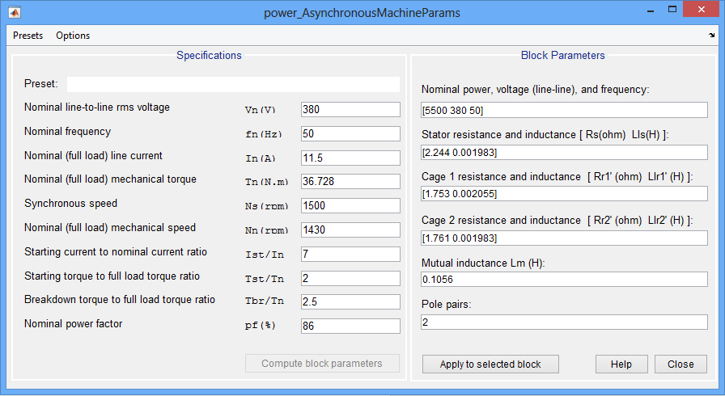
Рис. 3 Диалоговое окно программного пакета Matlab Simulink с паспортными параметрами асинхронного двигателя
2. ОПИСАНИЕ ПРОГРАММНО-АППАРАТНОГО КОМПЛЕКСА ДЛЯ ИССЛЕДОВАНИЯ ПЕРЕХОДНЫХ ПРОЦЕССОВ АД С ЦЕЛЬЮ ЭКСПЕРИМЕНТАЛЬНОГО ОПРЕДЕЛЕНИЯ ПАРАМЕТРОВ СХЕМЫ ЗАМЕЩЕНИЯ АД
Для получения необходимых экспериментальных данных был создан лабораторный стенд, с помощью которого выполнялось исследование процессов прямого пуска и снятия напряжения на обмотке статора АД с короткозамкнутым ротором. Стенд включает в себя: 1) АД 5,5 кВт (тип АИР112М4У3 (табл. 1) [5] с механической нагрузкой с большим моментом инерции; 2) регистратор электрических сигналов РЭС-3; 3) токовые клещи типа АРРА 30Т.

Таблица 1
Основные характеристики исследуемого АД
АИР112М4У3
Паспортные данные | Значение
Номинальное  напряжение U_{н}, В | 380
Номинальная  мощность Р_{н}, кВт | 5,5
Скорость вращения n_{н},  об/мин. | 1430
Коэффициент полезного действия η_{н}, % | 85,5
Kоэфициент мощности, сosϕ | 0,86
Ток статора I_{н}, А | 11,26
Кратность пускового тока i_{k},  Iп/ I_{н} | 7
Кратность пускового момента m_{k},  М_{п}/М_{н} | 2
Кратность максимального момента m_{max},  М_{max}/М_{н} | 2,5
Момент инерции  Двигателя J_{дв}, кг⋅м² | 0,019

Схема лабораторной установки, на которой производились испытания, представлена на рис. 4 (а) и (б).
Проведение эксперимента предусматривало регистрацию мгновенных значений токов и напряжений асинхронного двигателя типа АИР112М4У3. Запись мгновенных значений осуществлялась при помощи быстродействующего многоканального регистратора электрических сигналов РЭС-3 фирмы ПРОСОФТ (г. Екатеринбург) (рис. 5) [12, 13, 14]. Для измерения токов обмотки статора АД использовались переносные токовые клещи типа АРРА 30Т на базе датчиков Холла.

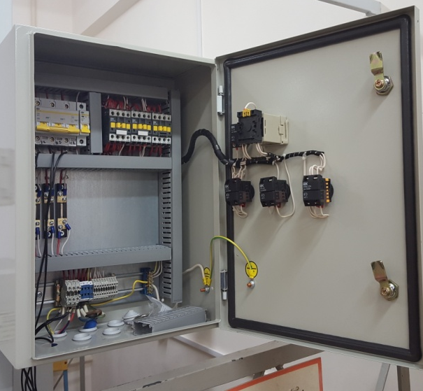
а)

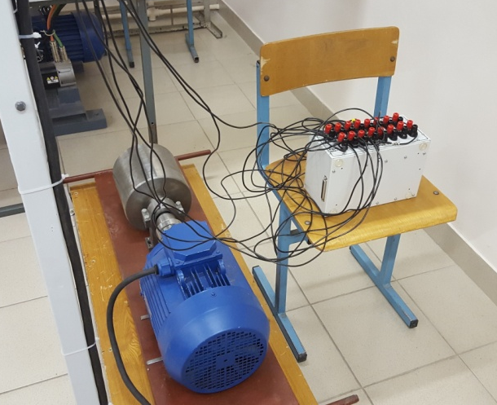
б)
Рис. 4 Лабораторная установка с исследуемым АД
В ходе проведения экспериментальных исследований были записаны переходные процессы изменения мгновенных значений линейных напряжений сети, напряжений на контактах магнитного пускателя, а также линейных на пряжений и токов обмотки статора АД для двух режимов: 1) прямого пуска АД; 2) снятия напряжения с обмотки статора АД с последующим свободным выбегом (рис. 7 и 8). Записанные осциллограммы импортировались в мате-
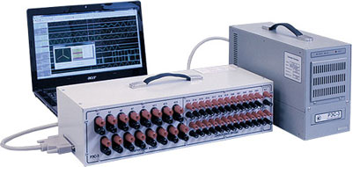
Рис. 5 Многоканальный регистратор РЭС-3
в переносном исполнении

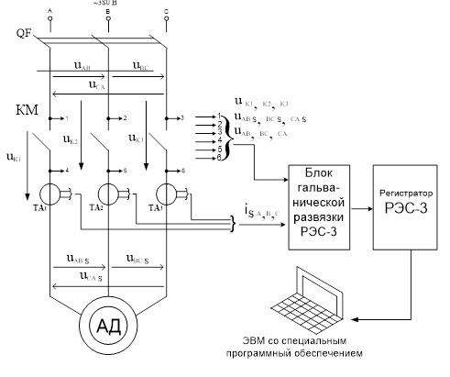
Рис. 6 Электрическая схема лабораторной установки
с исследуемым АД типа АИР112М4У3
матический пакет Matlab-Simulink, где подвергались дальнейшей обработке. Полученные экспериментальные данные используются в усовершенствованной методике расчета параметров схемы замещения АД.
2. ОПРЕДЕЛЕНИЕ ПАРАМЕТРОВ СХЕМЫ ЗАМЕЩЕНИЯ АД НА ОСНОВАНИИ ЭКСПЕРИМЕНТАЛЬНЫХ ДАННЫХ НА ОСНОВАНИИ УСОВЕРШЕСТВОВАННОЙ МЕТОДИКИ
Для повышения точности расчета параметров схемы замещения АД при известных паспортных данных необходимо использовать дополнительные экспериментальные данные, в качестве которых могут выступать осциллограммы токов и напряжений обмоток статора АД при прямом пуске и снятии напряжения.
Осциллограммы, представленные на рис. 7, могут быть использованы для определения параметров питающей сети 0,4 кВ, а именно – эквивалентных значений активного сопротивления R_{C} и индуктивности L_{C}, за счет анализа величины отклонения напряжения сети ∆u_{sл.max} (рис. 7, а) при известной максимальной амплитуде пускового тока статора i_{sm.max} (рис. 7, г). Осциллограммы мгновенных значений линейных напряжений на обмотке статора (рис. 10, а), записанные при отключении АД от питающей сети 0,4 кВ, могут быть использованы для определения постоянной времени затухания магнитного поля асинхронного двигателя Т_{з}, на основании которой можно достоверно определить параметры Т_{s} и Т_{r}. Осциллограммы u_{к.abc}(t) (рис. 10, б) могут использоваться для достоверной оценки механической постоянной времени Т_{мех} и коэффициента вязкого трения K_{VF}, от которого зависят механические потери АД ∆Р_{мех}.
С целью анализа исследования процесса затухания магнитного поля АД было выполнено последовательное преобразование структурной схемы асинхронного двигателя, представленной на рис. 9. На первом этапе была выделена часть структурной схемы, отвечающая за формирование потокосцепление статора ψ_{s} (рис. 10). Необходимо отметить, что при использовании структурной схемы АД, построенной на основании дифференциальных уравнений в координатах d-q [15, 16], имеют место два контура формирования составляющих потокосцепления статора ψ_{sd} и ψ_{sq} c одинаковыми параметрами и постоянными времени. По этой причине для получения эквивалентной передаточной функции W_{ЭКВ}(s), описывающей изменение магнитного поля АД при снятии напряжения с обмотки статора, была рассмотрен один только контур формирования составляющей ψ_{s}
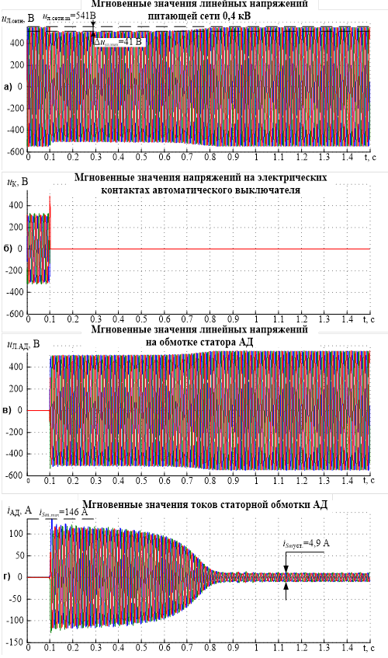

Рис. 7 Осциллограммы изменения мгновенных значений напряжений и тока при прямом пуске АД

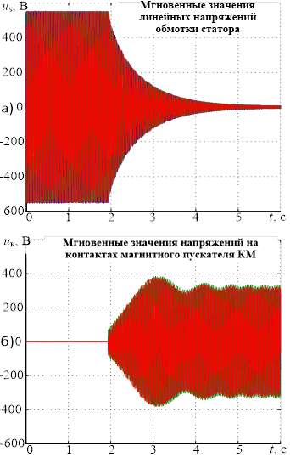
Рис. 8 Осциллограммы напряжения при снятии
напряжения с обмотки статора
Этапы преобразования структурной схемы представлены ниже.
Исходная эквивалентная передаточная функция для структурной схемы на рис. 10 имеет следующий вид:
, (17)
где Тs = L_{s}/R_{s} и T_{r} = L_{r}/R_{r} – постоянные времени цепи статора и ротора.
После проведения необходимых преобразований и исключения незначимых составляющих полиномов числителя и знаменателя вид передаточной функции может быть упрощен:
(18)
Исходя из выражения (19) скорость затухания магнитного поля АД будет определяться суммарным значением постоянных времени статора и ротора Т_{s} и Т_{r}. Вследствие того, что в структурной схеме АД (рис. 9) присутствуют 2 параллельных контура расчета составляющих ψ_{sd} и ψ_{sq}, результирующая постоянная времени затухания магнитного поля должна определяться следующим образом:
(19)
В дальнейшем, при известном характере изменения напряжений на обмотке статора АД при отключении двигателя от питающей сети (рис. 8, а) можно определить экспериментальное значение Т_{З.ЭКСП.} Для исследуемого АД значение Т_{З.ЭКСП.} = 0,387 с. Изменение потокосцепления ψ_{sd} в данном случае имеет характер, представленный на рис. 11. Необходимо отметить, что при известном Т_{З.ЭКСП.} возможен более точный расчет постоянных времени Т_{s} и Т_{r}.
Схема замещения питающей сети АД представлена на рис. 12. Для учета параметров реальной питающей сети схему последовательно с идеальными источниками напряжения u_{Ас}, u_{Вс}, u_{Сс} включены активные сопротивления R_{c} и индуктивности L_{c}. В этом случае линейные напряжения на обмотке статора АД u_{АВ.s} и u_{ВС.s} могут быть определены как:
, (20)
где u_{АВ.с} и u_{ВС.с} – линейные напряжения идеального источника.

Рис. 9. Исходная структурная схема АД, используемая для математической модели переходных процессов
исследуемого двигателя
Рис. 10. Исходная часть структурной схемы АД, выбранная для дальнейших преобразований
Рис. 11 График изменения потокосцепления ψ_{sd}
при отключении АД от питающей сети 0,4 кВ
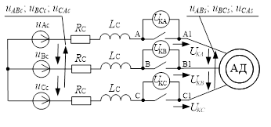
Рис. 12 Схема замещения питающей сети АД
Значения R_{c} и L_{c} могут быть приближенно определены на основании известных значений максимального отклонения напряжения ∆u_{sл.max} и максимальной амплитуды пускового тока i_{sm.max}, определяемых из экспериментальных осциллограмм напряжения и тока статора при прямом пуске АД (рис. 7, а и г):
(21)
(22)
Рассчитанные параметры питающей сети 0,4 кВ приведены в табл. 2.
Таблица 2
Параметры питающей сети 0,4 кВ
Наименование параметра | Значение
Номинальное напряжение сети U_{пит} | 380 В
Номинальная частота сети f_{ном} | 50 Гц
Эквивалентное активное  сопротивление R_{c} | 0,0276 Ом
Эквивалентная индуктивность L_{c} | 0,8785 мГн
Далее был выполнен анализ переходных процессов изменения фазных напряжений на контактах коммутационного аппарата в режиме свободного выбега АД (рис. 8).
Фазные напряжения на контактах коммутационного аппарата (рис. 13) можно определить как:
(23)

Рис. 13 Диаграмма трехфазных векторов сети 380 В
и обмотки статора
На основании анализа мгновенных значений напряжений на рис. 14 можно отметить, что изменение периода колебаний мгновенных напряжений в межконтактном промежутке u_{KА}, u_{KВ}, u_{KС}, полученных при проведении экспериментальных исследований, зависят от темпа замедления скорости АД при свободном выбеге (рис. 13). В процессе затухания магнитного поля период колебаний мгновенных напряжений в межконтактном промежутке u_{K}(t) уменьшается. На основании данной экспериментальной информации можно определить механическую постоянную времени Т_{мех} и коэффициент вязкого трения K_{VF}. Ниже представлена последовательность нахождения параметров Т_{мех} и K_{VF}.
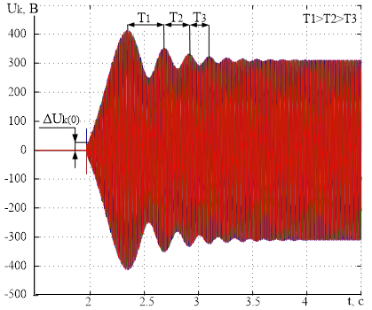

Рис. 14 Осциллограмма изменения напряжения статора после отключения магнитного пускателя
Период собственных колебаний напряжения на контактах коммутационного аппарата ∆u_{К} является функцией разности постоянной угловой частоты напряжения питающей сети ω₀ и изменяющейся при свободном выбеге электрической угловой скорости ротора АД ω_{r}:
Т_{собст}.=f(Δω), (24)
где Δω=ω₀ – ω_{r}= ω₀ – ω_{m}∙p_{n}, ω_{m} – механическая угловая скорость ротора.
При свободном выбеге график изменения скорости ротора (механической и электрической) имеет апериодический характер и зависит от механической постоянной времени АД Т_{мех}=J_{Σ}/F_{VF}, что можно доказать, выполнив преобразования структурной схемы механической части двигателя (рис. 14).
Рис. 15. Преобразование механической части
структурной схемы АД
Изменение угловой частоты вращения ротора АД при свободном выбеге описывается следующим выражением [1]:
. (25)
Подставив данное выражение в формулу (26), получим:
. (26)
После выполненных преобразований выражение для периода собственных колебаний имеет вид:
. (27)
Выполнив преобразование выражения (28) относительно Т_{мех}, получим:
, (28)
где T_{собст(t)} - график, полученный на основе экспериментальных осциллограмм u_{k}(t); t – время, отсчитываемое с момента снятия напряжения с обмотки статора АД.
Структурная схема блока поэтапного определения механической постоянной времени Т_{мех} на основе экспериментальных данных в среде Matlab-Simulink приведена на рис. 16.
Рис. 16 Структурная схема блока определения
механической постоянной времени
Графики изменения сигналов на промежуточных этапах вычисления Т_{мех} представлены на рис. 17.
Для исследуемого АД значение механической постоянной времени равно Т_{мех} = 9 с. При известном моменте инерции J_{Σ} c использованием выражения Т_{мех}=J_{Σ}/F_{VF} можно определить коэффициент вязкого трения K_{VF}.
На основании проведенных исследований по определению постоянных времени затухания магнитного поля и механической постоянной времени АД возможно более точно определять параметры схемы замещения асинхронного двигателя с короткозамкнутым ротором.
В основе разработанной методики расчета параметров АД лежит методика, предложенная в учебном пособии С.Г. Германа-Галкина «Компьютерное моделирование полупроводниковых систем в Matlab 6.0» [2]. В отличие от алгоритма расчета параметров по формулам (1) – (12) выполняется уточненное определение одного из четырех параметров R_{s}, L_{s}, R’_{r}, L’_{r} с использованием постоянной времени Т_{З}, полученной на основе анализа экспериментальных данных. Например, выражение для уточного расчета R_{s} имеет следующий вид:
. (29)
На основании выражения (20) аналогичным образом могут быть выражены параметры L_{s}, R’_{r} и L’_{r}.
Уточненное значение коэффициента вязкого трения определяется по формуле
. (30)
Параметры питающей сети рассчитываются на основании выражений (21-24).
В табл. 3 приведены параметры схемы замещения АД АИР112М4У3, рассчитанные на основании методик №№1-3, а также с применением усовершенствованной методики.

Таблица 3
Результаты расчета параметров схемы замещения АД
Наименование параметра | Методика расчета параметров АД
 | Методика 1 | Методика 2 | Методика 3 | Усоверш. методика
1. Активное сопрот. статора R_{s}, Ом | 1,610 | 1,543 | 2,224 | 0,5670
2. Активное приведенное сопрот. ротора R’_{r}, Ом | 0,6843 | 0,6843 | 1,753 | 0,5514
3. Индуктивность статора L_{s}, Гн | 0,12219 | 0,12219 | 0,1076 | 0,2094
4. Приведенная индукт. ротора L’_{r}, Гн | 0,12219 | 0,12219 | 0,1076 | 0,2094
5. Индукт. намагн. L_{m}, Гн | 0,12 | 0,12 | 0,1056 | 0,2057
6. Сум. момент инерции J_{дв} , кг∙м² | 0,4397 | 0,4397 | 0,4397 | 0,4397

Сравнительный анализ переходных процессов, полученных на математической модели с использованием параметров схемы замещения АД, определенных по существующим методикам расчета №№1-3 (рис. 18), показывает, что осциллограммы изменения токов и напряжений существенно отличаются от реальных графиков, полученных на действующем лабораторном стенде. В свою очередь, разработанная методика расчета параметров схемы замещения асинхронного двигателя дает хорошее совпадение результатов математического моделирования и реальных процессов.
Рис. 17. Временные диаграммы изменения напряжений на различных этапах расчета механической постоянной времени (а - исходный сигнал напряжения на контактах коммутационного аппарата; б - действующее значение напряжения; в - определение сигнала производной действующего значения; г - определение перехода производной действующего значения напряжения через ноль; д - определение периода собственных колебаний напряжения; е – график изменения периода собственных колебаний напряжения на контактах коммутационного аппарата; ж - определение механической постоянной времени)

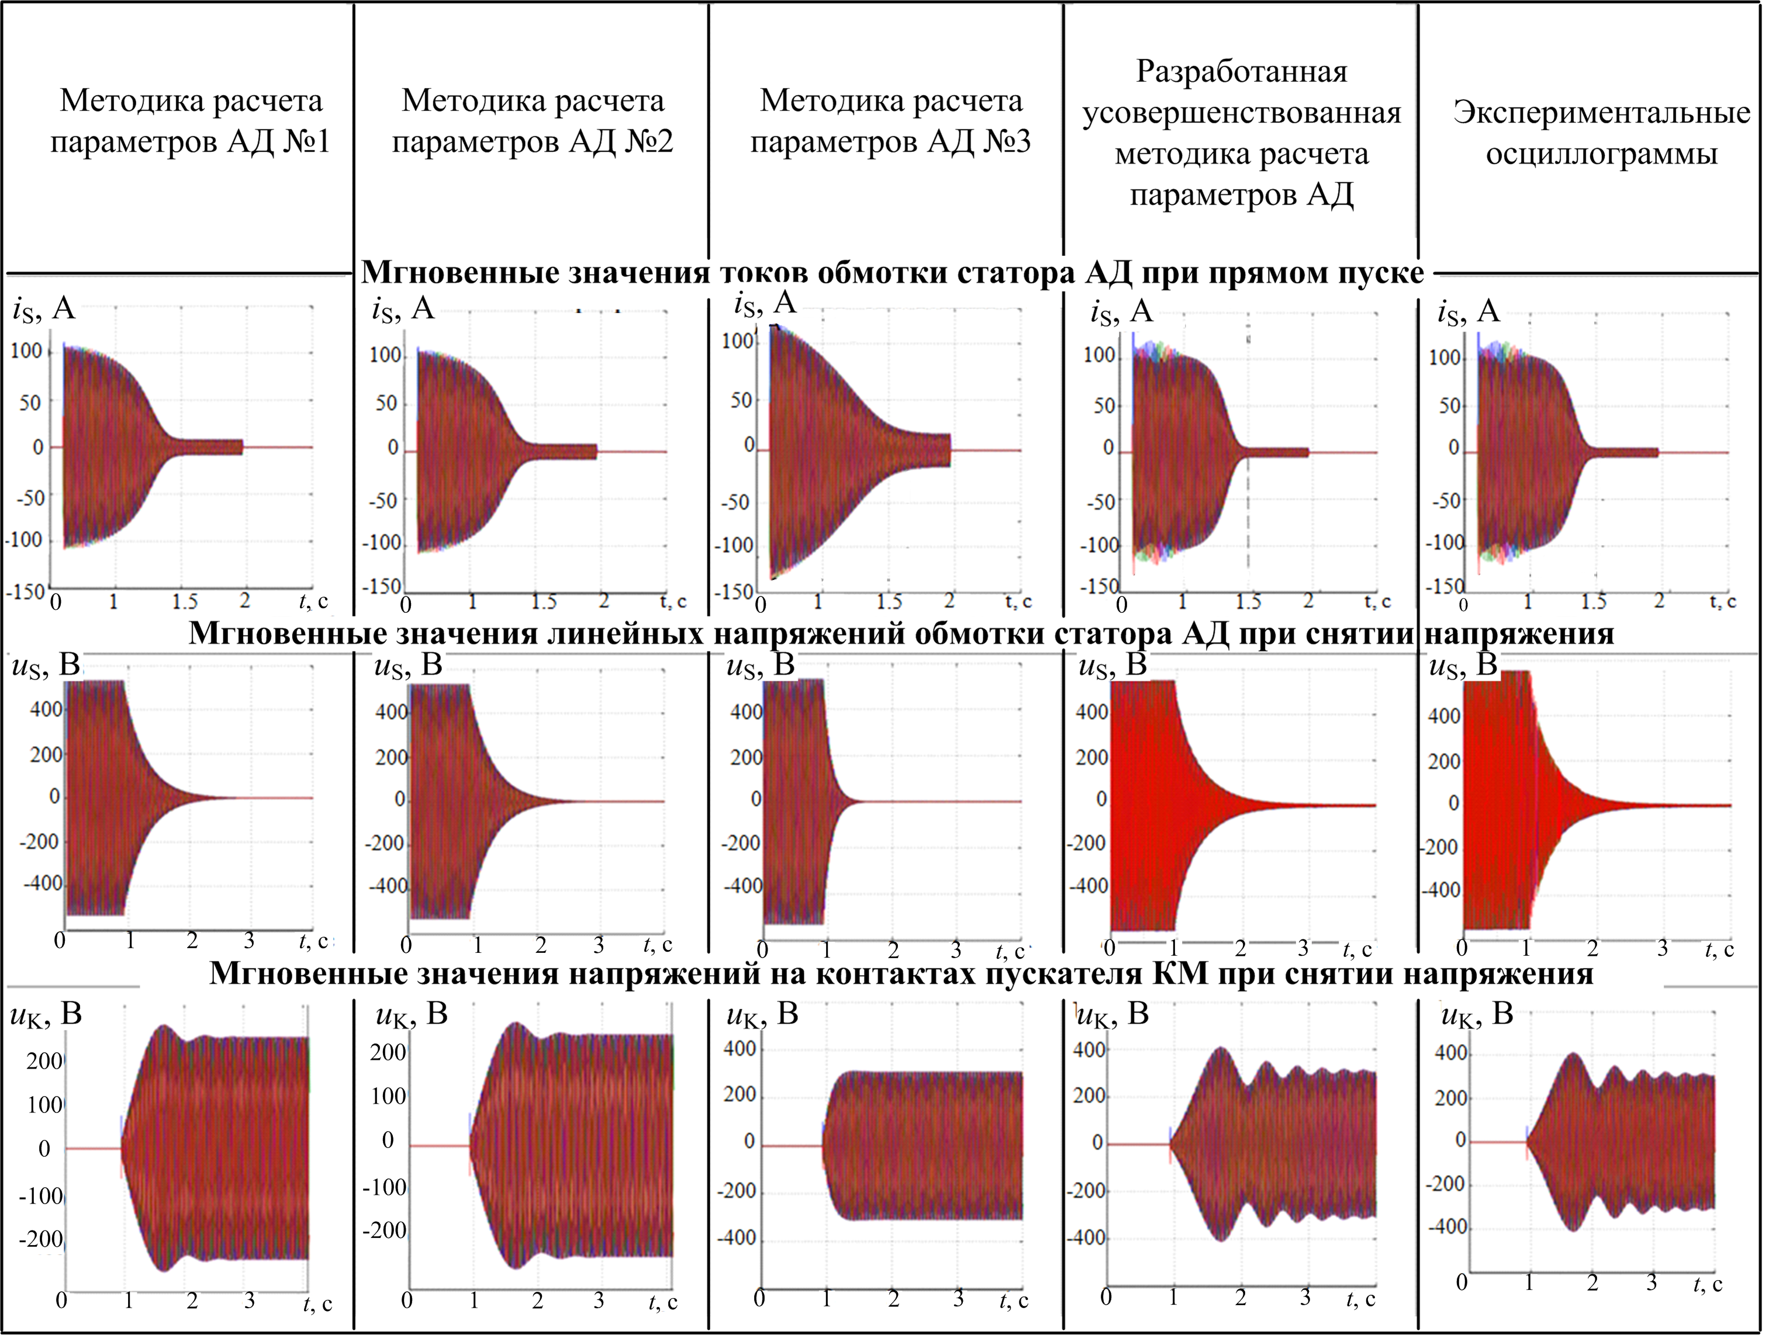
Рис. 18. Сравнительный анализ переходных процессов при прямом пуске АД и затухании магнитного поля

ЛИТЕРАТУРА
- Ключев В.И. Теория электропривода: учеб. для вузов. – М.: Энергоатомиздат, 1985. – 560 с..
- Герман-Галкин С.Г. Компьютерное модели-рование полупроводниковых систем в Matlab 6.0 / С.Г. Герман-Галкин. Учебное пособие. – СПб.: КОРОНА принт, 2001.- 320 с.
- Виноградов А.Б. Векторное управление электроприводами переменного тока / А.Б. Виноградов. ГОУ ВПО «ИГЭУ им. В.И. Ленина». Иваново. 2008. - 298 с.
- Вольдек А.И. Электрические машины. Машины переменного тока / А.И. Вольдек, В.В. Попов. Л.: Изд-во Питер, 2008. — 350 с.
- Кацман М.М. Электрические машины / Кацман М.М. Учеб. для студентов сред. проф. учебных заведений. М.: Высш. шк.; Издательский центр «Академия»; 2001. – 463 с.
- Винокуров М.Р. Повышение точности расчета вращающего момента асинхронного двигателя с учетом поверхностного эффекта в стержнях ротора / М.Р. Винокуров, А.А. Моисеенко, Н.Ю. Масловцева Днепродзержинск: Вестник ДГТУ. № 5(56). 2011.
- Joaquín Pedra. On the Determination of Induction Motor Parameters From Manufacturer Data for Electromagnetic Transient Programs. IEEE Тransactions on power systems. november 2008. vol. 23, no. 4. рр.1709-1718.
- Герман-Галкин С.Г. Электрические машины. Лабораторные работы на ПК / С.Г. Герман-Галкин, Г.А. Кардонов. Учеб. пособие. – изд. Корона-Принт. 2003. –256 с.
- Терёхин В.Б. Компьютерное моделирование систем электропривода постоянного и переменного тока в simulink: учебное пособие / В.Б. Терёхин, Ю.Н. Деменьтьев: Томский политехнический университет. – Томск: Изд-во Томского политехнического университета, 2015. – 307 с.
- Vas Р. Electric Machines and Drives. A Space-Vector Theory Approach / Р. Vas. Oxford, U.K.: Clarendon, 1992, pp. 279–280.
- Rogers G.J. Induction machine modeling for electromagnetic transient program / G.J. Rogers, D. Shirmohammadi // IEEE Trans. Energy Convers. – 1987. – vol. 2, no.4. – P. 622-628. DOI: 10.1109/TEC.1987.4765901
- Уразбахтина Н.Г. Расчет параметров схемы замещения асинхронного двигателя по паспортным значениям для его имитационной модели / Н.Г. Уразбахтина, О.К. Шуртаева // Электротехнические системы и комплексы: Сб. трудов по итогам межд. Науч.-практ. конф. – Уфа: УГАТУ, 2016. – С. 23-28.
- Структурная схема и динамика электропривода с энергосберегающим асинхронным двигателем при произвольной ориентации вращающейся системы координат / В.И. Косматов, А.М. Зиновьев, Г.Г. Кочергин, У.В. Карпова // Электротехнические системы и комплексы. – 2014. – С. 50-55.
- Омельченко Е.Я. Динамические математические модели асинхронных двигателей // Монография. Магнитогорск.: Изд-во Магнитогорск. Гос. техн. ун-та им.Г.И. Носова, 2011. - 177 с.
- Николаев А.А. Разработка усовершенствованной структурной схемы асинхронного двигателя в системе координат d-q относительно ротора без привязки к опорному вектору / А.А. Николаев, Ф.Ф. Муталлапова // Электротехника: сетевой электронный научный журнал. –2017. – Т.4, №2. – С. 3-12. DOI: 10.24892/RIJEE/20170201
- Обоснование выбора Т-образной схемы замещения асинхронного двигателя при оценке устойчивости узлов систем электроснабжения с асинхронной нагрузкой / Д.С. Сатпаев, А.В. Иващенко, С.Ю. Новикова и др. // Научное сообщество студентов XXI столетия. Технические науки: сб. ст. по мат. XIX междунар. студ. науч.-практ. конф. № 4(19) – URL: http://sibac.info/archive/technic/4(19).pdf (дата обращения 03.03.2019).Алексеев. В.В. Электрический привод / В.В. Алексеев, А.Е. Козярук, П.В. Алексеев. Санкт-Петербургский государственный горный институт. СПб, 2009. - 6 с.

